Постановление Администрации города № 5853 от 12.08.2013

Об утверждении границ прилегающих территорий

к некоторым организациям, на которых не допускается розничная продажа алкогольной продукции

В соответствии с Федеральным законом от 22.11.1995 № 171-ФЗ «О государственном регулировании производства и оборота этилового спирта, алкогольной и спиртосодержащей продукции и об ограничении потребления (распития) алкогольной продукции» (с изменениями от 30.12.2012), постановлением Правительства Российской Федерации от 27.12.2012 № 1425 «Об определении органами государственной власти субъектов Российской Федерации мест массового скопления граждан и мест нахождения источников повышенной опасности, в которых не допускается розничная продажа алкогольной продукции, а также определении органами местного самоуправления границ прилегающих к некоторым организациям и объектам территорий, на которых не допускается розничная продажа алкогольной продукции», решением Думы города от 28.05.2013 № 333-V ДГ «Об определении способа расчета расстояний от некоторых организаций и (или) объектов до границ прилегающих к ним территорий, на которых не допускается розничная продажа алкогольной продукции», распоряжениями Администрации города от 30.12.2005 № 3686 «Об утверждении Регламента Администрации города» (с изменениями от 08.07.2013 № 2356), от 24.03.2011 № 624 «О передаче некоторых полномочий высшим должностным лицам Администрации города» (с изменениями от 10.07.2013 № 2410):

1. Утвердить границы территорий, на которых не допускается розничная продажа алкогольной продукции, прилегающих к следующим организациям:

- муниципальное бюджетное общеобразовательное учреждение основная общеобразовательная школе № 35, расположенное по адресу: город Сургут, проезд Взлетный, дом 3, согласно приложению 1;
- стоматология общества с ограниченной ответственностью «Дента Плюс», расположенная по адресу: город Сургут, ул. Дзержинского, дом 4/1, согласно приложению 2.
2. Управлению информационной политики (Швидкая Е.А.) опубликовать настоящее постановление в средствах массовой информации и разместить на официальном интернет-сайте Администрации города.
3. Контроль за выполнением постановления возложить на заместителя главы Администрации города Сафиоллина А.М.

И.о. главы Администрации города А.Р. Пелевин

Приложение 1
к постановлению
Администрации города
от ___________ № ______

Схема границ
прилегающей территории к муниципальному бюджетному общеобразовательному учреждению основной общеобразовательной
школе № 38, проезд Взлетный, 3

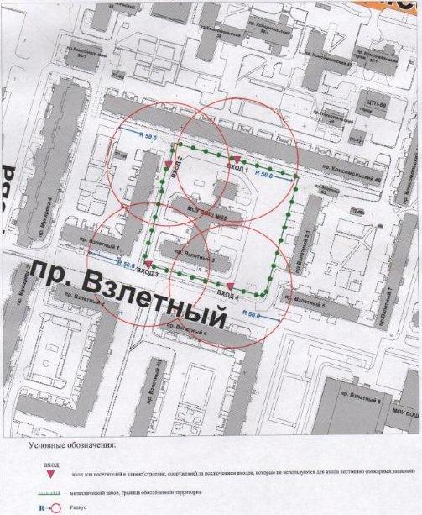

Приложение 2
к постановлению
Администрации города
от ___________ № _____

Схема границ
прилегающей территории к стоматологии общества с ограниченной ответственностью «Дента Плюс», улица Дзержинского, 4/1

